
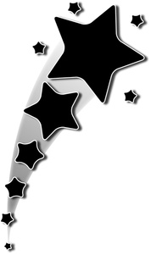


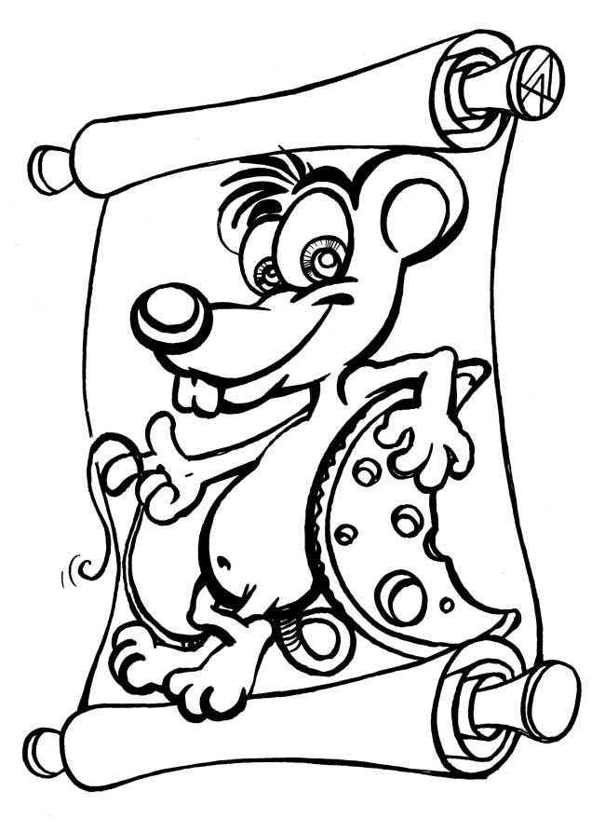
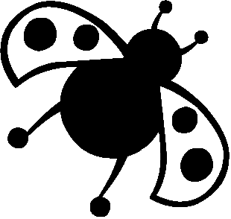

COMPLÈTE
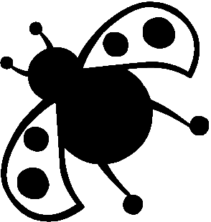
S

K
V
X
J
M
D

S

E

L

E
E

O
S

S

Q
R

U

U
N
D
A
F

E

K

E

K

R

I
D
R
A
M
Z
D

D

N

C

I

O

I

S

D

O

G
D
S

D

P
E

S

I

N

C

H
E

X

I

D

C
D

I

M

A

